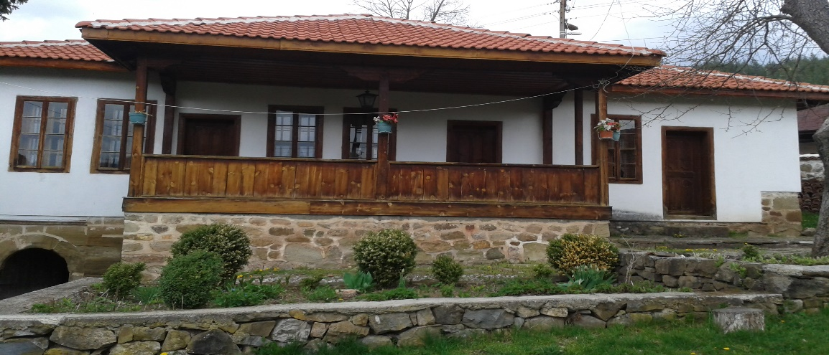

ГОДИШЕН ОТЧЕТ ЗА ДЕЙНОСТТА НА НЧ“ВЕДРИНА-1928“ С.ЛОБОШ
ЗА 2022 год.

Има един уникален културен феномен от световна величина, един само наш си модел и това е българското Читалище. Съвременното читалище е наследник на българската самодейност през периода на Възраждането. Целта му е била една – съхраняване на традиционните български ценности и добродетели. Българинът винаги се е стремил към знание, съзнавайки, че е наследник на братята Кирил и Методий. Той винаги е търсил книгата като врата към света. И една от важните първи задачи на читалищата е била библиотечното дело и неговото обогатяване.
Основната дейност на читалището е привличане на читатели от най-ранна детска възраст. За съжаление през последните години броят на читателите намалява и причината за това са различни: при по-младото поколение причините варират от нежелание за четене до четене онлайн. При по възрастните от липса на време.
Библиотеката при читалището разполага с библиотечен фонд 3631 библиотечни единици.
През изтеклата 2022 год. бяха регистрирани 9 читатели, общият брой на посещенията в библиотеката бяха 28, като за дома 24, 4 в читалнята. Имаме заети библиотечни документи 94. Броят на читателите не е голям, тъй като младите хора ползват възможностите на интернет някъде извън библиотеката, но най вече в къщи.
Отчислени библиотечни документи няма.
Културно масовата работа през годината беше насочена предимно към празници, бележити дати, чествания и годишнини.
Едно от мероприятията които провеждаме редовно са сурвакарските празници на 13.01. и 14.01. в селото. Сурвакарката група печели множество награди.
Новогодишните празници, бабин ден и 8-ми март празнуваме с томбола и музикална програма. На всички жени Кмета на Община Ковачевци и Км .наместник на с. Лобош и председател на читалището подариха по цвете по случай ден на жената 8-ми март.
Читалището организира традиционни празници и чествания, свързани с местния и национален календар. Работим съвместно с ОУ“ Кирил и Методий“ с. Калище, ДГ“ Радост“ с .Лобош, Км. наместничество с. Лобош, Община Ковачевци като се провеждат съвместни инициативи за деца и възрастни.
На 19.02.2022 год. съвместно с децата от детската градина и училището чествахме обесването на Васил Левски. На паметника положихме цветя, а децата бяха подготвили програма със стихчета и песни.
Със собствени средства закупихме и засадихме цветя
Музейната експозиция привлича голямо внимание . Посещава се от ученици и възрастни
Материалната база на читалището е добра.
Заседанията се провеждат редовно .Има нужната инициативност, екипност и подкрепа.
През отчетната година в стопанисването на наличното читалищно имущество няма нарушения. Надяваме се през 2023 год. да се активизира читалищната дейност.
На всички, които участват с ентусиазъм в читалищната дейност изказвам своето уважение и благодарност.

